影视剪辑包装大师班
入学条件：
1、想通过学习提升影视剪辑包装设计技能；
2、有IT、美术和软件基础的学员优先；
3、对影视剪辑包装感兴趣、有一定了解；
课程课时： 736课时
使用教材： 学院自编影视培训课程教材、实战案例
可考证书： 《视觉设计师》《视频设计师》《短视频制作师》认证证书
学习周期： 平日班7-8个月
课程介绍
影视剪辑包装大师班
成就你的影视梦想
5G时代到来，微电影、短视频、VR视频等逐渐替代传统媒介，成为有巨大商业价值的主流内容载体。随之而来，影视制作行业的人才缺口不断扩大，影视制作人才难求，影视制作行业被外界称为黄金行业，实现了许多年轻人的影视梦想。
教学目标：
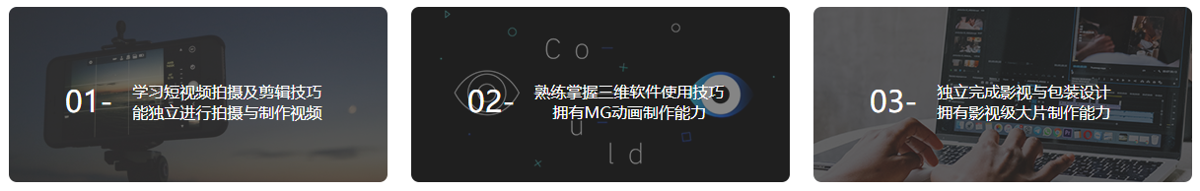

课程大纲：
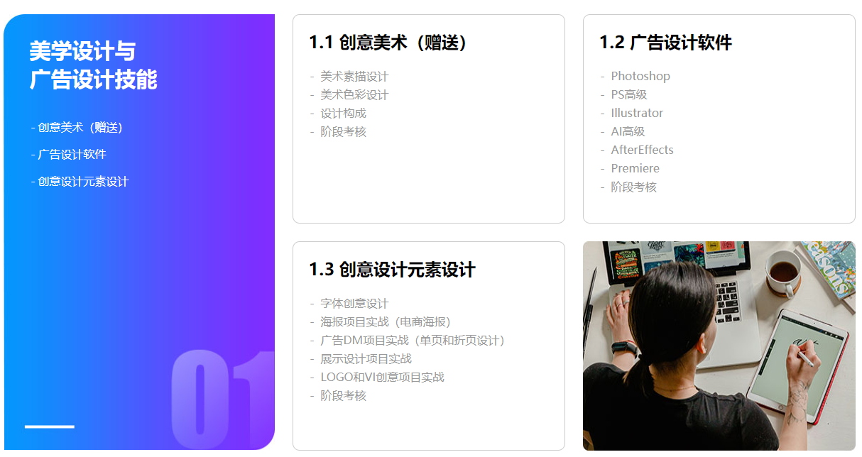
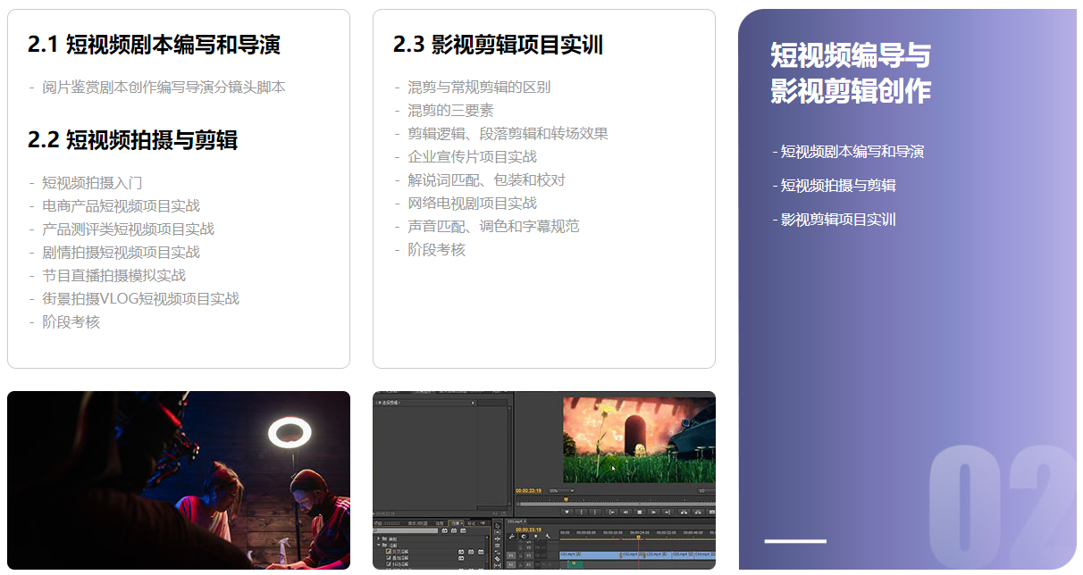
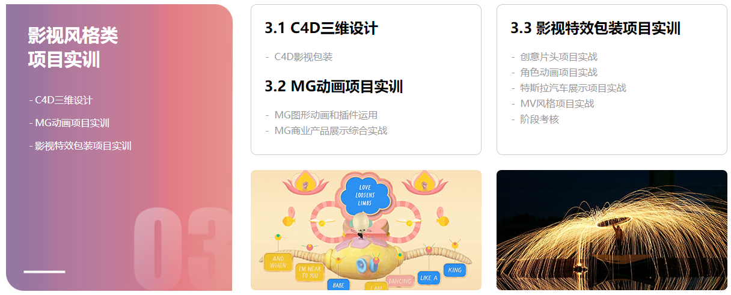

发展方向：
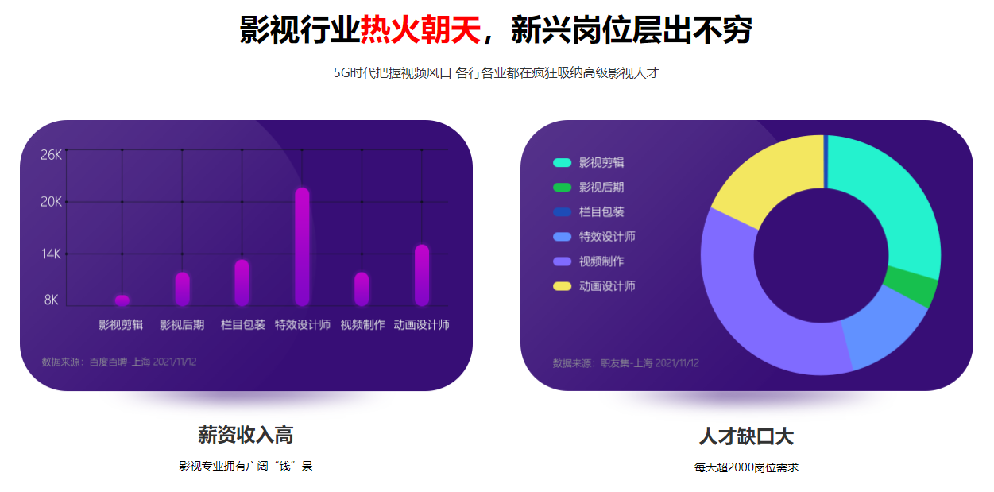

大咖讲座/课外活动：
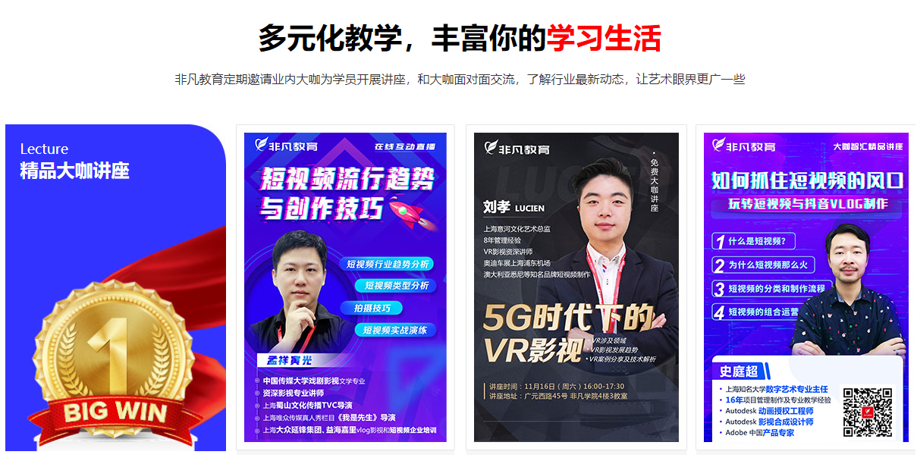

教学优势：
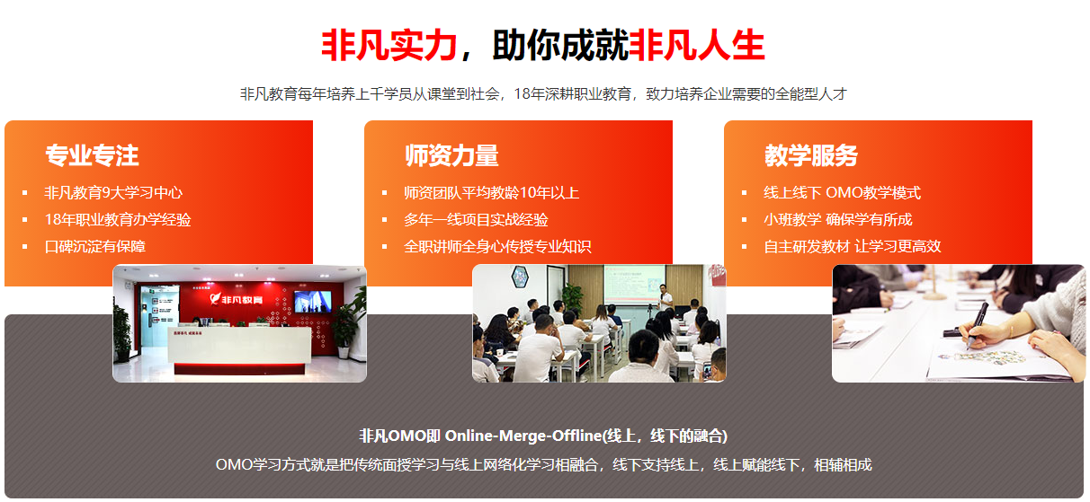
PPHA：
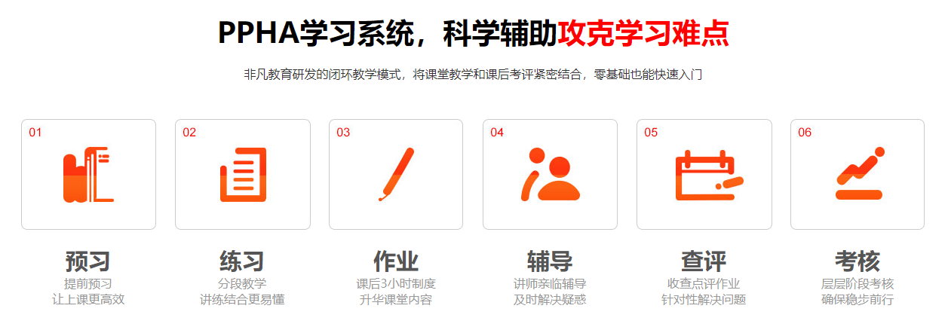
就业服务：
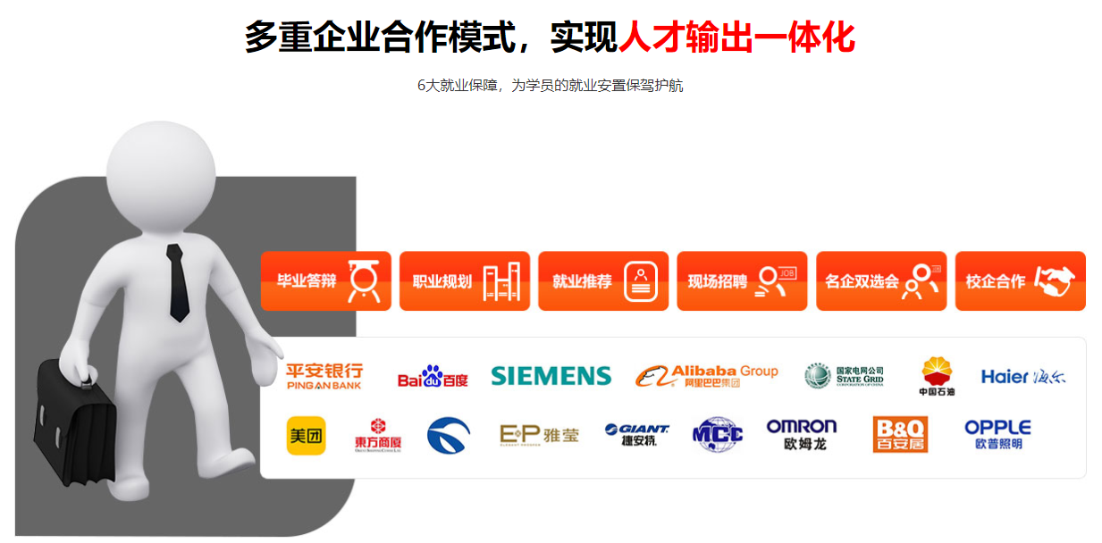

教学环境：
